«ИЗВЕЩЕНИЕ О ПУСТУЮЩИХ ДОМАХ И СВЕДЕНИЯ О ПОИСКЕ ПРАВООБЛАДАТЕЛЕЙ»
В ходе проведения визуального осмотра жилых домов, расположенных на территории Валевского сельского исполнительного комитета, комиссией по обследованию состояния жилых домов, расположенных на территории сельсовета, были установлены дома, попадающие под критерии пустующих (на придомовой территории не осуществляются предусмотренные законодательством мероприятия по охране земель, не соблюдаются требования к содержанию (эксплуатации) территории, а также имеются иные признаки, указывающие на неиспользование жилого дома для проживания лицами, имеющими право владения и пользования). Кадастровый номер земельного участка не присвоен. Ограничения и обременения прав на земельный участок: нет сведений.
Валевский сельский исполнительный комитет Новогрудского района в целях сокращения количества пустующих домов на территории сельсовета разыскивает собственников и наследников пустующих жилых домов по следующим адресам:
Местонахождение жилого дома.  Сведения о владельцах | Сведения о жилом доме | Сведения о земельном участке
д. Ятра, ул.Тихая, д. 52  Собственник – Ложко Виктор Иванович  (умер 19.06.2018г.)  Наследники – не установлены  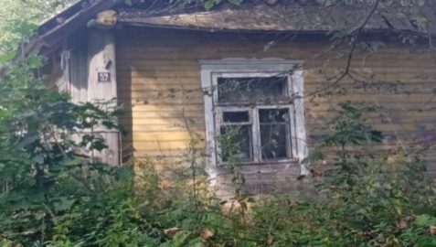 | Здание одноквартирного одноэтажного деревянного жилого дома;  Общая площадь жилого дома – 28 м.кв.  Дата государственной регистрации создания – нет сведений  Подземная этажность – нет сведений;  Возмещение расходов за электроэнергию - абонент не числится;  Уплата страховых взносов по обязательному страхованию строения производилась в период с 2008года по 2009 год;  Налог на недвижимость и земельный налог – не исчислялись и не уплачивались;  Платежи за жилищно – коммунальные услуги – услуги не предоставляются. | Кадастровый номер земельного участка:  (присвоен предварительно).  Права на земельный участок не зарегистрированы.  Ограничения и обременения прав на земельный участок: нет сведений.
д.Ятра, ул.Тихая, д.62  Собственник – Ясевич Феофания Ивановна  (умерла 17.05.2013г.)  Наследники – не установлены  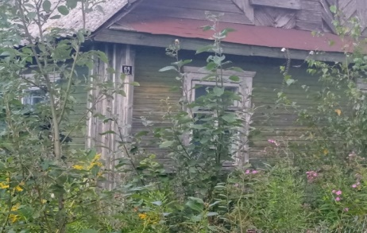 | Здание одноквартирного одноэтажного бревенчатого жилого дома;  Общая площадь жилого дома – 38 м.кв.;  Дата государственной регистрации создания – нет сведений;  Подземная этажность – нет сведений;  Возмещение расходов за электроэнергию - абонент не числится;  Уплата страховых взносов по обязательному страхованию строения производилась в период с 2008года по 2013 год и по добровольному страхованию имущества граждан (строений) с 2008г. по 2021г.;  Налог на недвижимость и земельный налог – не исчислялись и не уплачивались;  Платежи за жилищно – коммунальные услуги – услуги не предоставляются. | Кадастровый номер земельного участка:  (присвоен предварительно).  Права на земельный участок не зарегистрированы.  Ограничения и обременения прав на земельный участок: нет сведений.
д. Ятра, ул.Тихая, д.45  Собственник – Ясевич Павел Васильевич(умер 05.01. 2003г.)  Наследники – не установлены  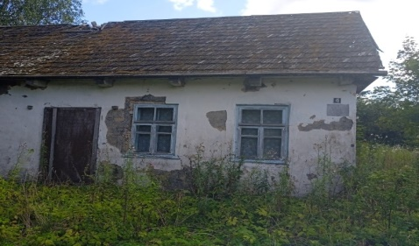 | Здание одноквартирного одноэтажного бревенчатого жилого дома;  Общая площадь жилого дома – 38 м.кв.;  Дата государственной регистрации создания – нет сведений;  Подземная этажность – нет сведений;  Возмещение расходов за электроэнергию – абонент не числится;  Уплаты страховых взносов по обязательному страхованию строения и добровольному страхованию имущества не производились;  Налог на недвижимость и земельный налог – не исчислялись и не уплачивались  Платежи за жилищно – коммунальные услуги – услуги не предоставляются. | Кадастровый номер земельного участка:  (присвоен предварительно).  Права на земельный участок не зарегистрированы.  Ограничения и обременения прав на земельный участок: нет сведений.
д. Ятра, ул.Тихая, д.68  Собственник – Люцкевич Валентина Иосифовна(умерла 05.04.2009)  Наследники – не установлены  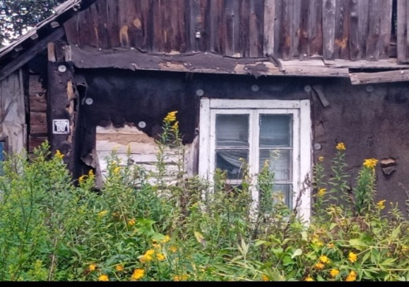 | Здание одноквартирного одноэтажного бревенчатого жилого дома;  Общая площадь жилого дома – 34 м.кв.;  Дата государственной регистрации создания – нет сведений.  Подземная этажность – нет сведений;  Возмещение расходов за электроэнергию - абонент не числится;  Уплаты страховых взносов по обязательному страхованию строения и добровольному страхованию имущества не производились;  Налог на недвижимость и земельный налог – не исчислялись и не уплачивались  Платежи за жилищно – коммунальные услуги – услуги не предоставляются. | Кадастровый номер земельного участка:  (присвоен предварительно).  Права на земельный участок не зарегистрированы.  Ограничения и обременения прав на земельный участок: нет сведений.
д. Ятра, ул.Тихая, д.49  Собственник – Семуха Леонида Иосифовна  (умерла 20.10.2012г.)  Наследники – не установлены  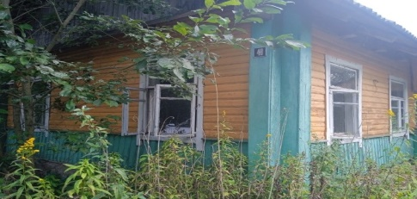 | Здание одноквартирного одноэтажного деревянного жилого дома;  Общая площадь жилого дома – 38 м.кв.;  Дата государственной регистрации создания – нет сведений;  Подземная этажность – нет сведений;  Возмещение расходов за электроэнергию - абонент не числится;  Уплата страховых взносов по обязательному страхованию строения производилась в период с 2008года по 2012 год;  Налог на недвижимость и земельный налог – не исчислялись и не уплачивались  Платежи за жилищно – коммунальные услуги – услуги не предоставляются. | Кадастровый номер земельного участка:  (присвоен предварительно).  Права на земельный участок не зарегистрированы.  Ограничения и обременения прав на земельный участок: нет сведений.
д.Ятра, ул.Тихая, д.66  Собственник – Коршун Вера Константиновна  (умер 23.10.1995г.)  Наследники – не установлены  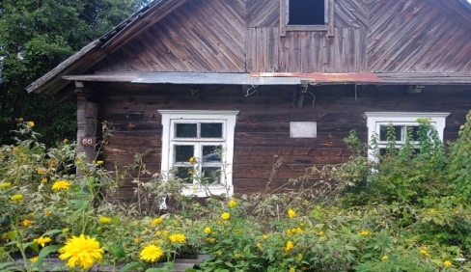 | Здание одноквартирного одноэтажного деревянного жилого дома;  Общая площадь жилого дома – 94 м.кв.;  Дата государственной регистрации создания – нет сведений.  Подземная этажность – нет сведений;  Возмещение расходов за электроэнергию - абонент не числится;  Уплаты страховых взносов по обязательному страхованию строения и добровольному страхованию имущества не производились;  Налог на недвижимость и земельный налог – не исчислялись и не уплачивались  Платежи за жилищно – коммунальные услуги – услуги не предоставляются. | Кадастровый номер земельного участка:  (присвоен предварительно).  Права на земельный участок не зарегистрированы.  Ограничения и обременения прав на земельный участок: нет сведений.
д.Ятра, ул.Тихая, д.57  Собственник – Жданук Стефанида Викентьевна  (умер 19.07.2003г.)  Наследники – не установлены  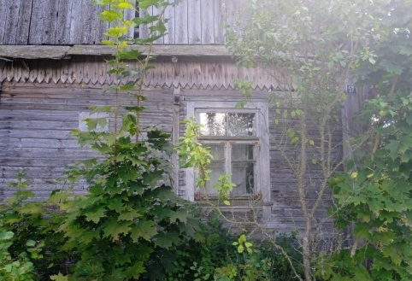 | Здание одноквартирного одноэтажного бревенчатого жилого дома;  Общая площадь жилого дома – 30 м.кв.;  Дата государственной регистрации создания – нет сведений.  Подземная этажность – нет сведений;  Возмещение расходов за электроэнергию - абонент не числится;  Уплаты страховых взносов по обязательному страхованию строения и добровольному страхованию имущества не производились;  Налог на недвижимость и земельный налог – не исчислялись и не уплачивались;  Платежи за жилищно – коммунальные услуги – услуги не предоставляются. | Кадастровый номер земельного участка:  (присвоен предварительно).  Права на земельный участок не зарегистрированы.  Ограничения и обременения прав на земельный участок: нет сведений.
д.Ятра, ул.Тихая, д.76  Собственник – Грецкая Анна Клементьевна  (умерла 01.10.1999г.)  Наследники – не установлены  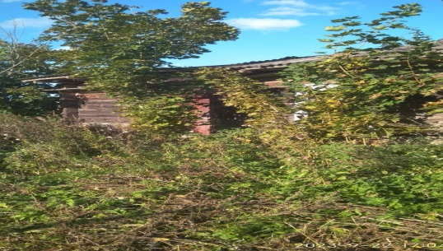 | Здание одноквартирного одноэтажного бревенчатого жилого дома;  Общая площадь жилого дома – 36 м.кв.;  Дата государственной регистрации создания – нет сведений.  Подземная этажность – нет сведений;  Возмещение расходов за электроэнергию - абонент не числится;  Уплаты страховых взносов по обязательному страхованию строения и добровольному страхованию имущества не производились;  Налог на недвижимость и земельный налог – не исчислялись и не уплачивались  Платежи за жилищно – коммунальные услуги – услуги не предоставляются. | Кадастровый номер земельного участка:  (присвоен предварительно).  Права на земельный участок не зарегистрированы.  Ограничения и обременения прав на земельный участок: нет сведений.
В течение двух месяцев с даты публикации настоящего извещения до принятия Валевским сельским исполнительным комитетом решения о включении вышеуказанных жилых домов в реестр пустующих домов Новогрудского района, правообладатели имеют право обратиться в отдел архитектуры и строительства Новогрудского районного исполнительного комитета или в Валевский сельский исполнительный комитет с письменным уведомлением о намерении использовать жилой дом для проживания. К уведомлению приложить документы (их копии), подтверждающие право владения и пользования жилым домом, а также в течении одного года принять меры по приведению жилого дома и земельного участка, на котором он расположен, в состояние, пригодное для использования их по назначению (целевому назначению), в том числе путем осуществления реконструкции либо капитального ремонта жилого дома.
В соответствии с частью 4 пункта 10 Указа Президента Республики Беларусь от 24 марта 2021 г. № 116 непредставление собственником уведомления, а также непринятие указанных в извещении мер в установленный в нем срок являются отказом от права собственности на жилой дом, за исключением случаев, когда уведомление представлено иными правообладателями (их представителями).
В случае не поступления уведомления в установленный срок Валевским сельским исполнительным комитетом будет принято решение о включении вышеуказанных жилых домов в реестр пустующих домов Новогрудского района с последующей подачей заявления в суд о признании дома бесхозяйным и передаче его в коммунальную собственность.
Имеющиеся сведения о местонахождении правообладателей жилых домов, подлежащих включению в реестр пустующих домов, а также уведомления от собственников, лиц, имеющих право владения и пользования вышеуказанными домами о намерении использовать жилой дом для проживания, направлять в отдел архитектуры и строительства Новогрудского районного исполнительного комитета по адресу: 231400, ул. Мицкевича, 9а, г. Новогрудок, либо на электронный адрес: arch@novogrudok.gov.by, телефон для справок 42-9-10, или Валевский сельский исполнительный комитет по адресу: 231403, аг.Валевка, ул.Школьная, д.17 Новогрудского района Гродненской области либо на электронный адрес ValevkaSIK@novogrudok.gov.by, телефон( факс) для справок 6-13-03, управляющий делами Валевского сельского исполнительного комитета Герасимчик Людмила Александровна.
Уважаемые жители Валевского сельского Совета !
Напоминаем Вам о необходимости наведения порядка и поддержания должного санитарного состояния как жилого дома, так и прилегающего к нему земельного участка, чтобы принадлежащее Вам недвижимое имущество не попало в категорию пустующих домов с последующим его изъятием в собственность Валевского сельсовета.
Образец уведомления о намерении использовать жилой дом для проживания размещен на сайте Новогрудского районного исполнительного комитета на странице Валевского сельского исполнительного комитета в разделе «Сельсоветы».
Валевский сельисполком

